Visoka škola strukovnih studija

za informacione i

komunikacione tehnologije

Smeštaj Višegrad

<https://zoranakondic.github.io/visegrad/index.html>

Zorana Kondic 104\22

Smer: Internet tehnologije

Modul: Web programiranje

Predmet: Web programiranje 1

Sadržaj

Contents

1.Uvod 4

1.1 Korišćeni programski jezici 4

1.2 Opis funkcionalnosti 4

1.3Template 4

1.4 Izgled sajta 5

2. Organizacija 9

2.1 Organizaciona šema 9

2.2 Sitemap 9

2.3 Slike stranice i opis funkcionalnosti 10

3. Kodovi 16

3.1 HTML 16

3.2 HTML kod stranice o Autoru 36

3.3 SCSS 41

JavaScript 63

# 1.Uvod

## 1.1 Korišćeni programski jezici

-Za izradu sajta korišćeni su HTML, JavaScript, jQuery,Bootstrap i XML.

- Radno okruženje: Visual Studio Code

## Opis funkcionalnosti

## 1.3Template

Za izradu sajta korišćen je template preuyetz sa sajta:

<https://www.free-css.com/free-css-templates/page294/shapel>

Menjan je originalni HTML kod, originalan CSS kod dopunjen, dok je originalan Main.js fajl izbrisan i dodat fajl moj Main.js koji sadrži funkcionalnosti sajta. Takođe je napisan i sitemap.xml.

## Izgled sajta

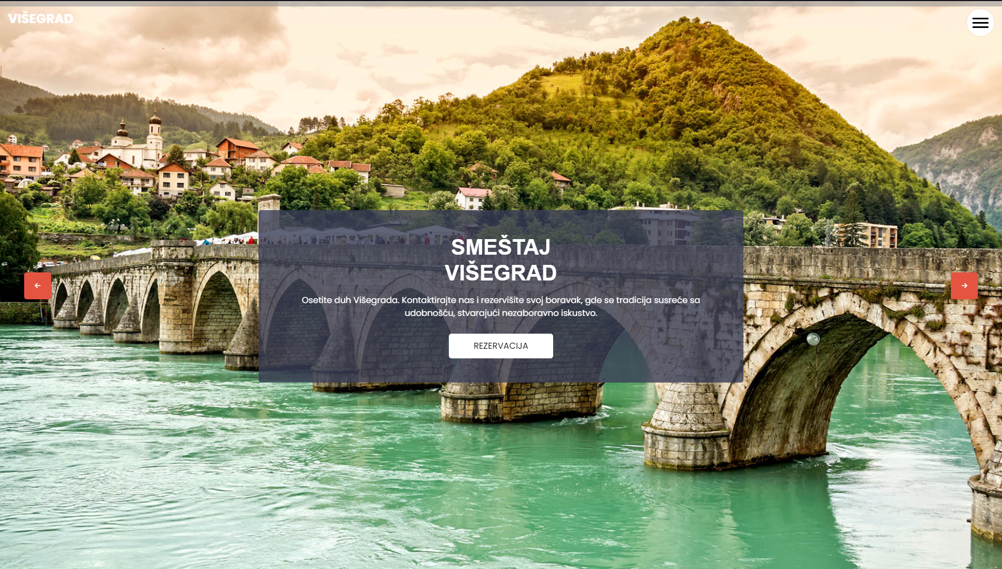

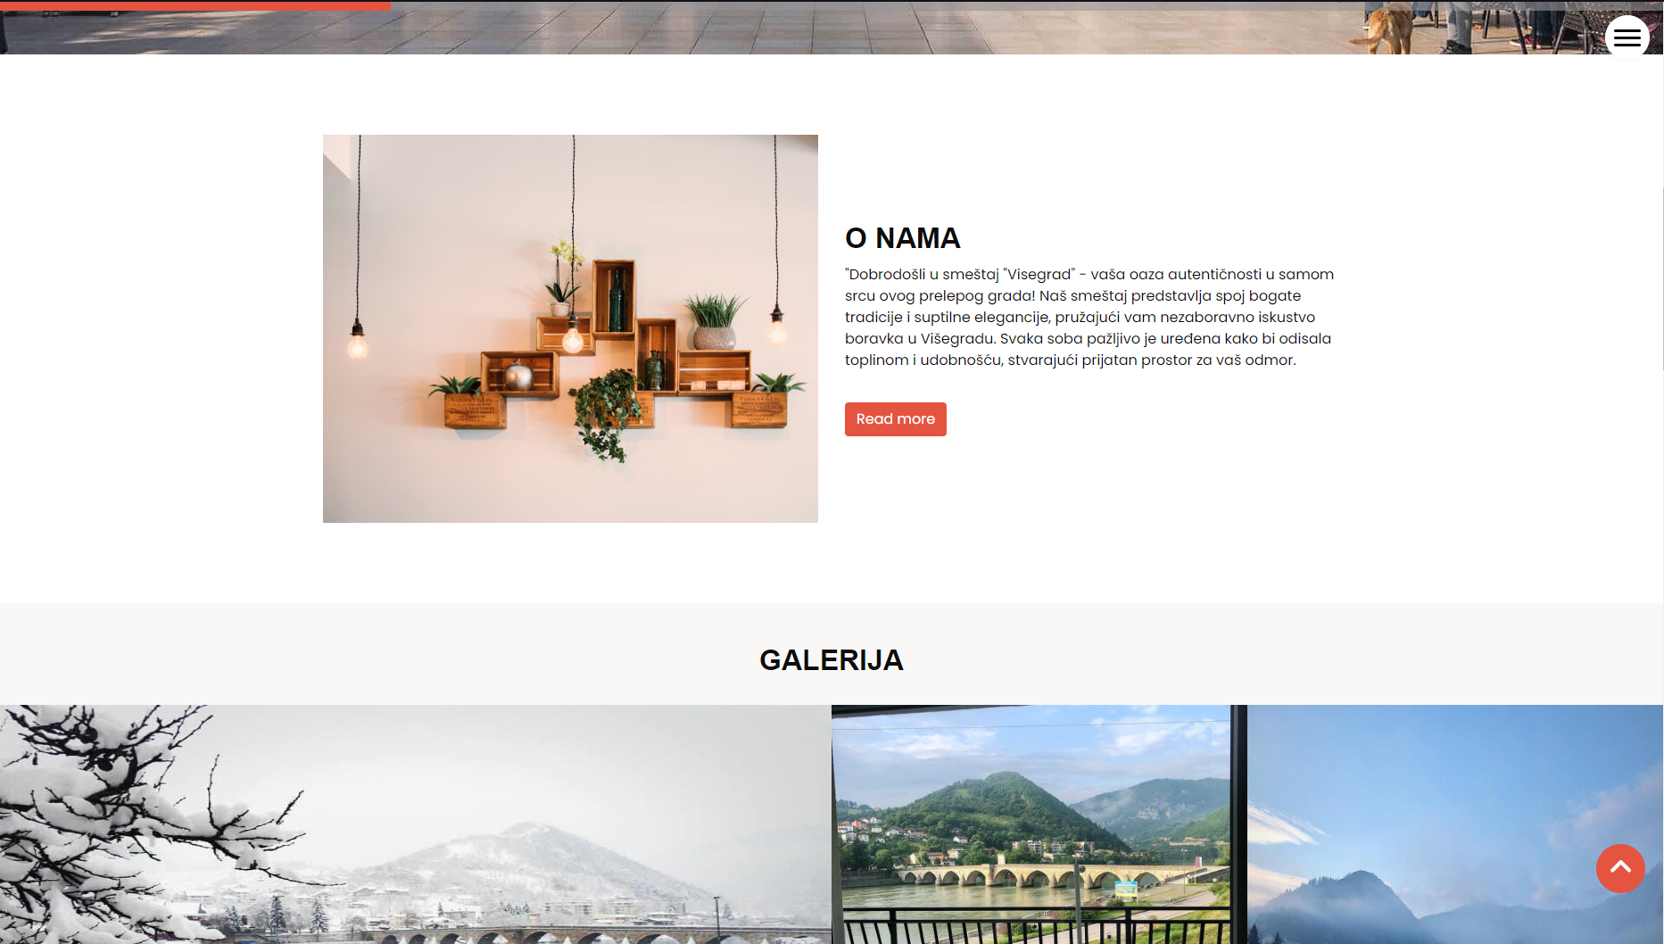

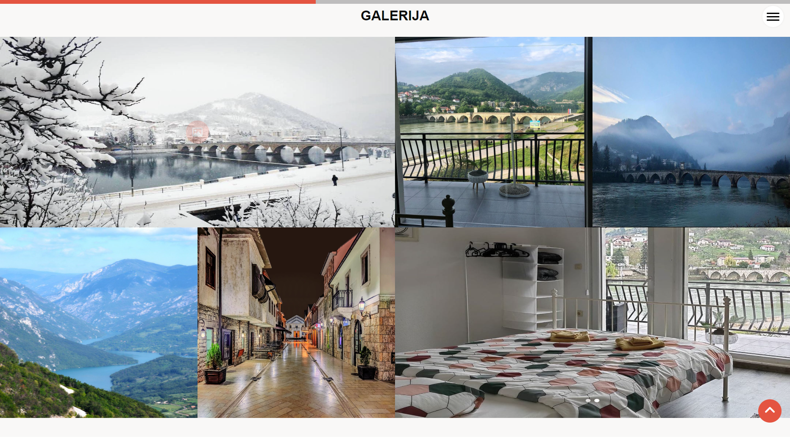

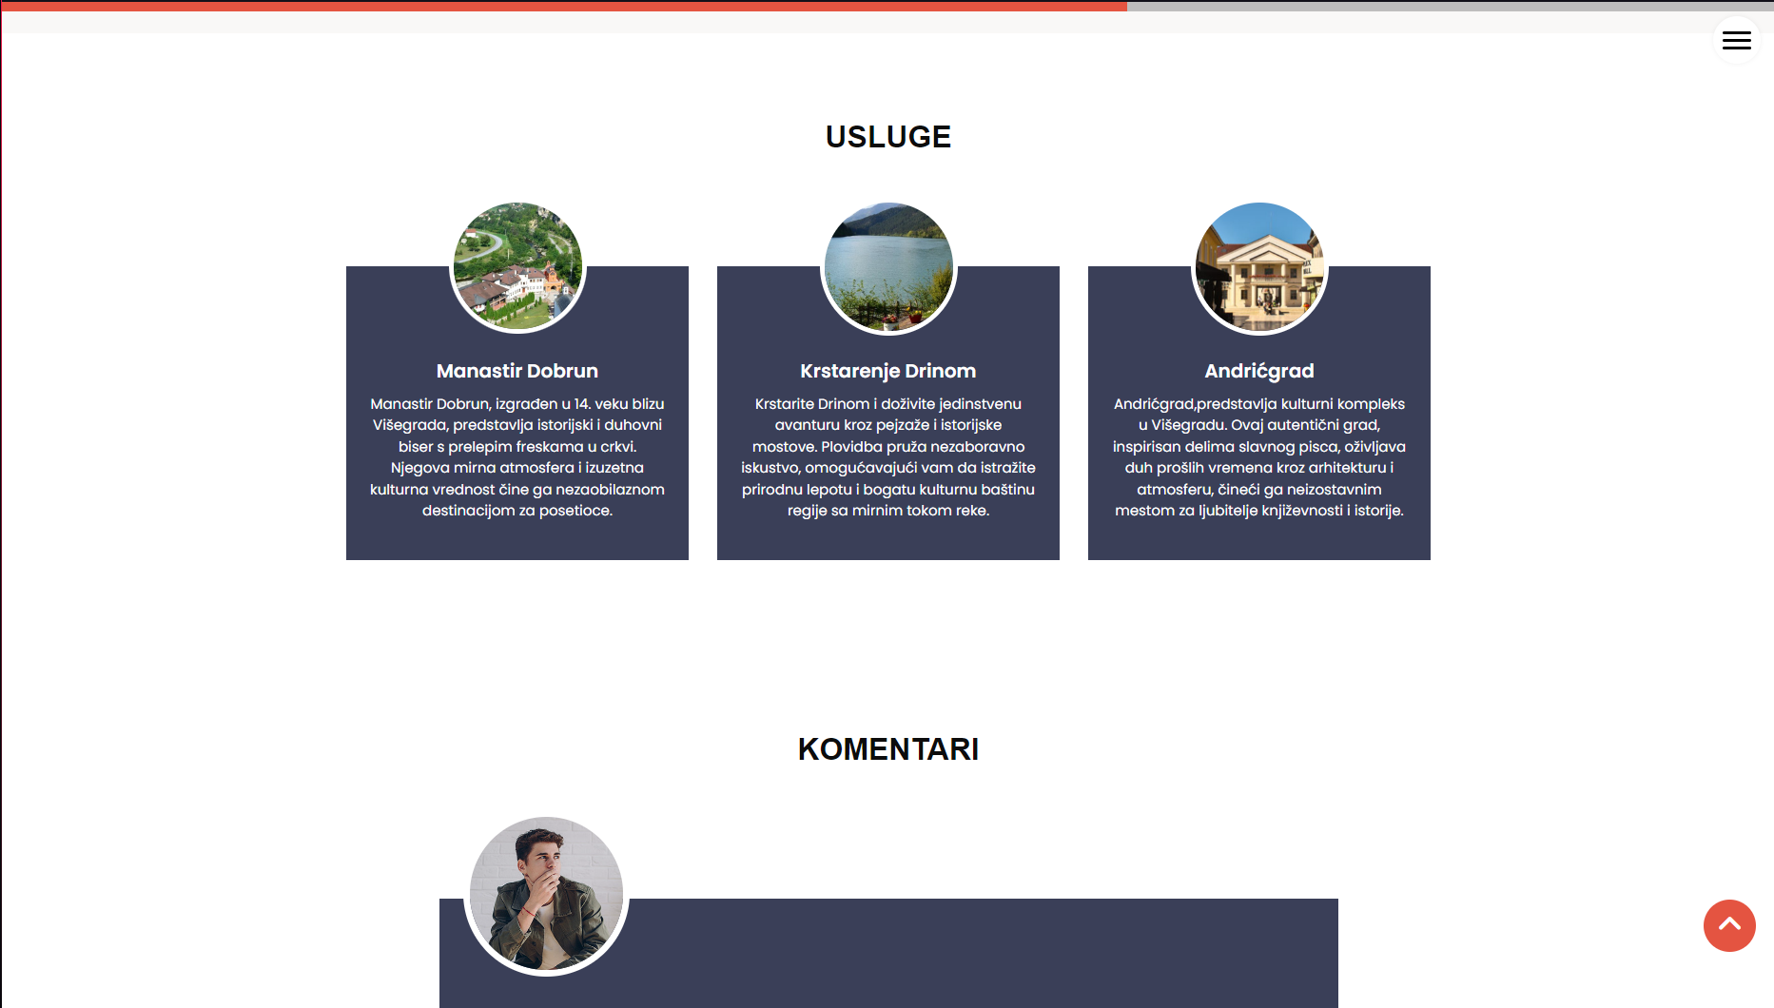

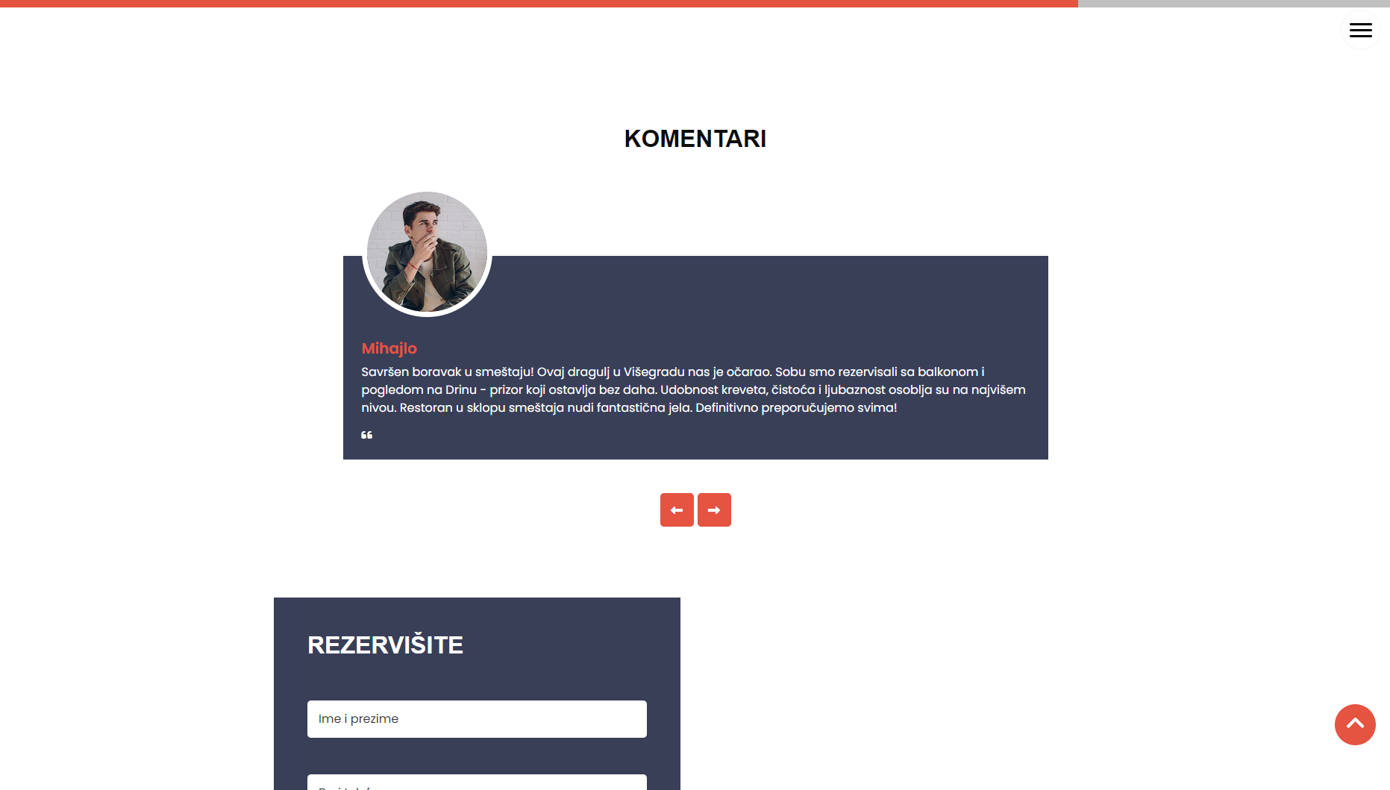

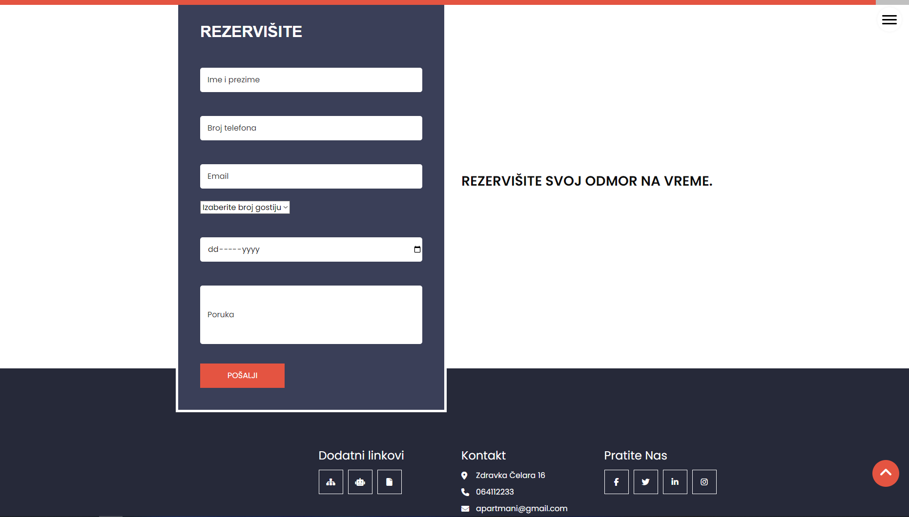

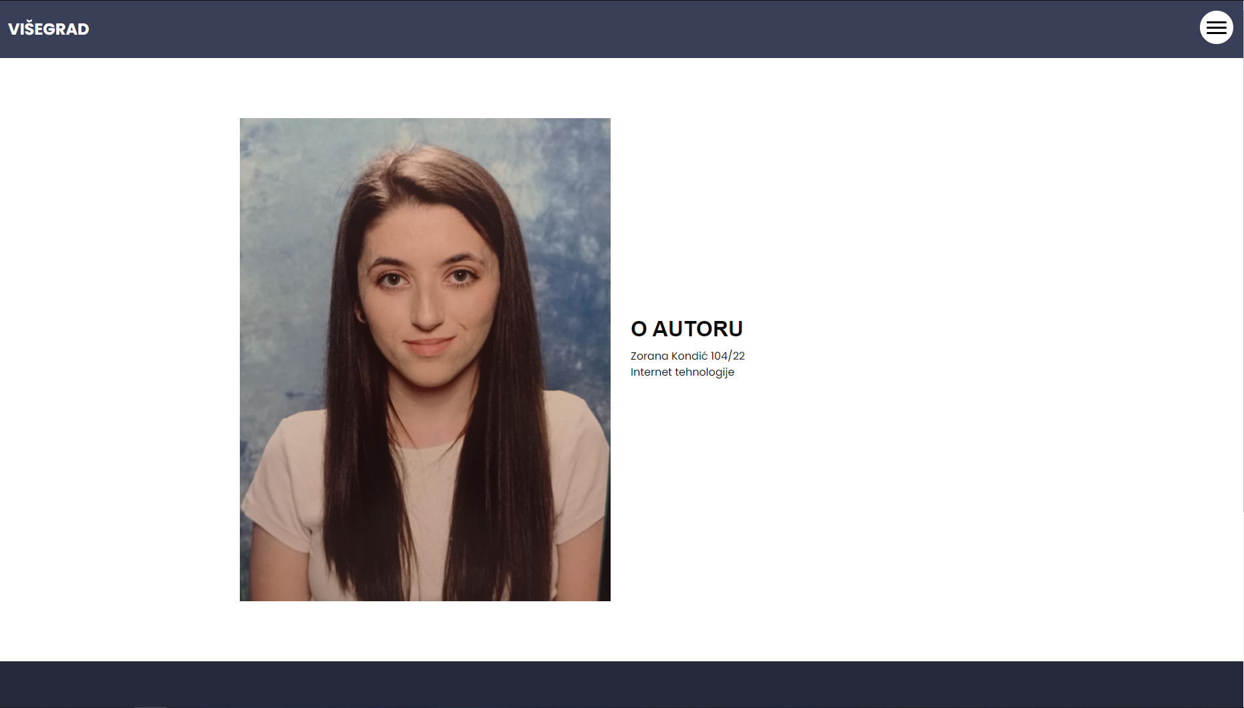

## 2. Organizacija

## 2.1 Organizaciona šema

index.html

oAutoru.html

Sajt ima dve stranice.

## 2.2 Sitemap

## 2.3 Slike stranice i opis funkcionalnosti

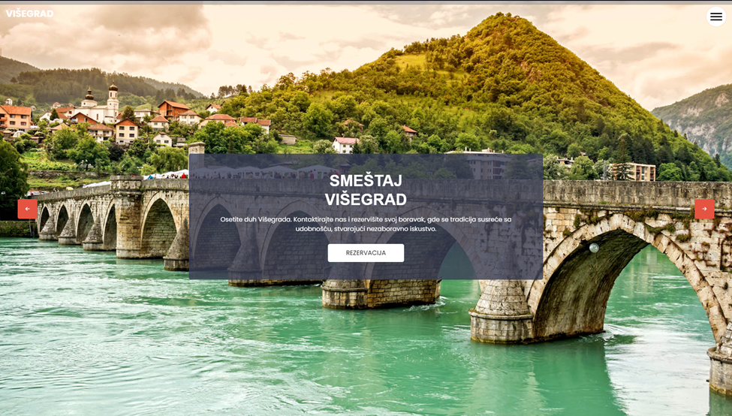

U pozadini se nalaze slike koje se menjaju nakon određenog vremenskog intervala. Blok na sredini je fiksiran i centriran u kom se takođe smenjuje. U gornjem desnom uglu se nalazi meni(hamburger), n i sadrži linkove koji nas šalju na određeni deo stranice.

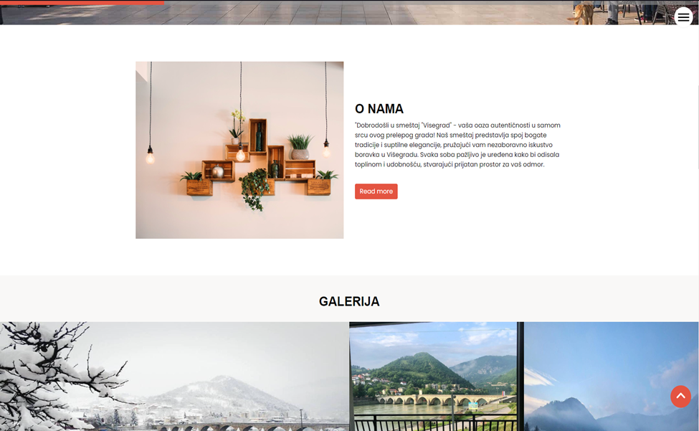

Sekcija O nama ima dugme read more(modal).



Galerija sadži 6 slika koje imaju funkcionalnost gde se klikom na sliku otvara novi transparentni sloj gde se prikazuje ta slika. Slike su dinamički ispisane.



Usluge sadrže tri diva sa uslugama.



Slajder komentari koji se smenjuje na 5 sekundi.

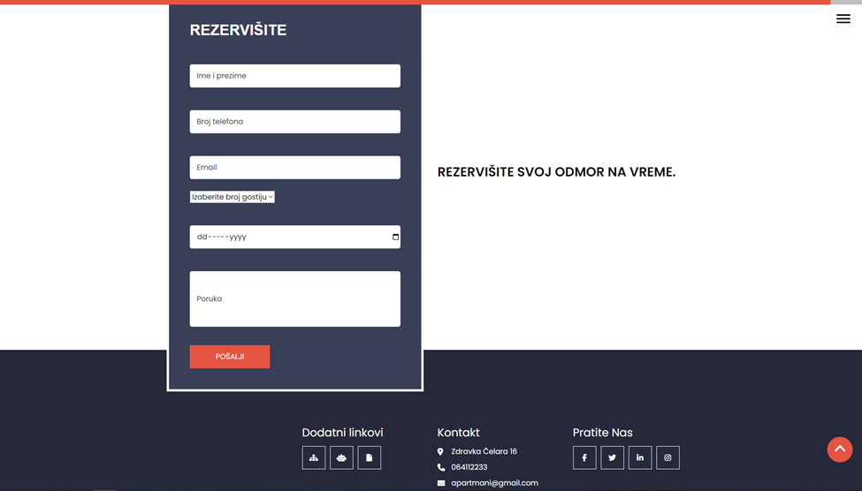

Deo Rezervišite sadrži formu gde se može vršiti rezervacija apartmana. Forma sadrži validaciju uz regularne izraze, npr. Broj telefona mora uneti u formatu 064 xxxxxxx. Email mora biti ispravnog formata, kao što nije dovoljno uneti samo ime vec mora biti uneto I prezime. Za datum je onemogućen odabir datuma koji više nisu dostupni(dani koji su prošli). Za svaki od elemenata forme se ispisuje greška ako postoji.



Stranica o autoru sadrži sliku i tekst vezane za autora.

# 3. Kodovi

## 3.1 HTML

<!DOCTYPE html>

<html>

<head>

  <!-- Basic -->

  <meta charset="utf-8" />

  <meta http-equiv="X-UA-Compatible" content="IE=edge" />

  <!-- Mobile Metas -->

  <meta name="viewport" content="width=device-width, initial-scale=1, shrink-to-fit=no" />

  <!-- Site Metas -->

  <meta name="keywords" content="" />

  <meta name="description" content="" />

  <meta name="author" content="" />

  <link rel="icon" href="images/favicon.png" type="image/gif" />

  <title>Višegrad</title>

  <!-- bootstrap core css -->

  <link rel="stylesheet" type="text/css" href="css/bootstrap.css" />

  <!-- fonts style -->

  <link href="https://fonts.googleapis.com/css?family=Poppins:400,600,700&display=swap" rel="stylesheet" />

  <!-- lightbox Gallery-->

  <link rel="stylesheet" href="css/ekko-lightbox.css" />

  <!-- font awesome style -->

  <link href="css/font-awesome.min.css" rel="stylesheet" />

  <!-- Custom styles for this template -->

  <link href="css/style.css" rel="stylesheet" />

  <!-- responsive style -->

  <link href="css/responsive.css" rel="stylesheet" />

  <script src="https://kit.fontawesome.com/9414c76ad8.js" crossorigin="anonymous"></script>

</head>

<body>

  <!-- DugmeBackToTop -->

  <a class="scrollToTop" href="#" id="scrollUp" style="display: block;">

    <i class="fa fa-angle-up" aria-hidden="true"></i>

  </a>

  <!-- ScrollBar -->

  <div class="header">

    <div class="progress-container">

      <div class="progress-bar" id="progressBar"></div>

    </div>

  </div>

  <!-- header section strats -->

  <header class="header_section">

    <div class="container-fluid">

      <nav class="navbar navbar-expand-lg custom_nav-container">

        <a class="navbar-brand" href="index.html">

          <span>

            Višegrad

          </span>

        </a>

        <div class="" id="">

          <div class="custom_menu-btn">

            <button onclick="openNav()">

              <span class="s-1"> </span>

              <span class="s-2"> </span>

              <span class="s-3"> </span>

            </button>

            <div id="myNav" class="overlay">

              <div class="overlay-content">

                <a href="#">Pocetna</a>

                <a href="#sectionAbout" onclick="closeNav()">O Nama</a>

                <a href="#gallerySection" onclick="closeNav()">Galerija</a>

                <a href="#servicesSection" onclick="closeNav()">Usluge</a>

                <a href="#testimonialSection" onclick="closeNav()">Komentari</a>

                <a href="#contactSection" onclick="closeNav()">Kontakt</a>

                <a href="oAutoru.html" onclick="closeNav()">O autoru</a>

              </div>

            </div>

          </div>

        </div>

      </nav>

    </div>

  </header>

  <!-- end header section -->

 <!-- slider section -->

  <section class="slider_section position-relative">

    <div id="customCarousel1" class="carousel slide" data-ride="carousel">

      <div class="carousel-inner">

        <div class="carousel-item active">

          <div class="img_container">

            <div class="img-box h-100">

              <img src="images/slider1.jpg" class="" alt="...">

            </div>

          </div>

        </div>

        <div class="carousel-item">

          <div class="img_container">

            <div class="img-box">

              <img src="images/slider2.jpg" class="" alt="...">

            </div>

          </div>

        </div>

        <div class="carousel-item">

          <div class="img_container">

            <div class="img-box">

              <img src="images/slider3.jpg" class="" alt="...">

            </div>

          </div>

        </div>

      </div>

      <div class="carousel_btn_box">

        <a class="carousel-control-prev" href="#customCarousel1" role="button" data-slide="prev">

          <i class="fa fa-arrow-left" aria-hidden="true"></i>

          <span class="sr-only">Previous</span>

        </a>

        <a class="carousel-control-next" href="#customCarousel1" role="button" data-slide="next">

          <i class="fa fa-arrow-right" aria-hidden="true"></i>

          <span class="sr-only">Next</span>

        </a>

      </div>

    </div>

    <div class="detail-box">

      <div class="col-md-8 col-lg-6 mx-auto">

        <div class="inner_detail-box">

          <h1>

            Smeštaj <br>

            Višegrad

          </h1>

          <p>

            Osetite duh Višegrada. Kontaktirajte nas i rezervišite svoj boravak, gde se tradicija susreće sa udobnošću, stvarajući nezaboravno iskustvo.

          </p>

          <div>

            <a href="#contactSection" class="slider-link">

              REZERVACIJA

            </a>

          </div>

        </div>

      </div>

    </div>

  </section>

  <!-- end slider section -->

 <!-- about section -->

  <section class="about_section layout_padding " id="sectionAbout">

    <div class="container">

      <div class="row">

        <div class="col-md-6">

          <div class="img-box">

            <img src="images/about-img.jpg" alt="">

          </div>

        </div>

        <div class="col-md-6">

          <div class="detail-box">

            <div class="heading_container">

              <h2>

                O Nama

              </h2>

            </div>

            <p>

              "Dobrodošli u smeštaj "Visegrad" - vaša oaza autentičnosti u samom srcu ovog prelepog grada!

               Naš smeštaj predstavlja spoj bogate tradicije i suptilne elegancije, pružajući vam nezaboravno iskustvo boravka u Višegradu.

               Svaka soba pažljivo je uređena kako bi odisala toplinom i udobnošću, stvarajući prijatan prostor za vaš odmor.

            </p>

            <button type="button" class="btn btn-modal" data-toggle="modal" data-target="#exampleModalCenter">

              Read more

            </button>

            <div class="modal fade" id="exampleModalCenter" tabindex="-1" role="dialog" aria-labelledby="exampleModalCenterTitle" aria-hidden="true">

              <div class="modal-dialog modal-dialog-centered" role="document">

                <div class="modal-content">

                  <div class="modal-header">

                    <h5 class="modal-title" id="exampleModalLongTitle">O Visegradu</h5>

                    <button type="button" class="close" data-dismiss="modal" aria-label="Close">

                      <span aria-hidden="true">&times;</span>

                    </button>

                  </div>

                  <div class="modal-body">

                    Dobrodošli u Višegrad, biser istočne Bosne i mesto gde se prošlost susreće sa sadašnjošću! Ovaj grad odiše istorijom, a njegova najpoznatija atrakcija, Most na Drini, izgrađen u 16. veku, ponosno svedoči o spoju osmanske arhitekture i prirodne lepote reke Drine.

                    U srcu ovog bajkovitog grada, smeštaj "Visegrad" nudi vam jedinstvenu priliku da se uronite u andrićevsku atmosferu. Naša udobna i elegantna oaza pruža miran beg od užurbanosti, dok istovremeno omogućava lako istraživanje lokalnih čuda.

                    Zalazak sunca na Andrićgradskom mostu, uz čuveni Drinski vitez koktel u ruci, postaje nezaboravno iskustvo koje možete doživeti tokom boravka u smeštaju "Visegrad". Osim toga, uživajte u raznovrsnim lokalnim specijalitetima u obližnjim restoranima, istražujući ukuse i mirise tradicionalne bosanske kuhinje.

                    Osetite ritam Višegrada, gde se istorija isprepliće sa savremenim udobnostima. Rezervišite svoj boravak u smeštaju "Visegrad" i doživite spoj autentičnosti i komfora u ovom čarobnom gradu na Drini.

                  </div>

                  <div class="modal-footer">

                    <button type="button" class="btn btn-secondary" data-dismiss="modal">Close</button>

                  </div>

                </div>

              </div>

            </div>

          </div>

        </div>

      </div>

    </div>

  </section>

  <!-- end about section -->

<!-- gallery section -->

  <div class="gallery_section layout_padding2" id="gallerySection">

    <div class="container-fluid">

      <div class="heading_container heading_center">

        <h2>

         GAlerija

        </h2>

      </div>

      <div class="row" id="galleryWrapper">

        <!-- <div class=" col-sm-8 col-md-6 px-0">

          <div class="img-box">

            <img src="images/g1.jpg" alt="">

            <a href="images/g1.jpg" data-toggle="lightbox" data-gallery="gallery">

              <i class="fa fa-picture-o" aria-hidden="true"></i>

            </a>

          </div>

        </div>

        <div class="col-sm-4 col-md-3 px-0">

          <div class="img-box">

            <img src="images/g2.jpg" alt="">

            <a href="images/g2.jpg" data-toggle="lightbox" data-gallery="gallery">

              <i class="fa fa-picture-o" aria-hidden="true"></i>

            </a>

          </div>

        </div>

        <div class="col-sm-6 col-md-3 px-0">

          <div class="img-box">

            <img src="images/g3.jpg" alt="">

            <a href="images/g3.jpg" data-toggle="lightbox" data-gallery="gallery">

              <i class="fa fa-picture-o" aria-hidden="true"></i>

            </a>

          </div>

        </div>

        <div class="col-sm-6 col-md-3 px-0">

          <div class="img-box">

            <img src="images/g4.jpg" alt="">

            <a href="images/g4.jpg" data-toggle="lightbox" data-gallery="gallery">

              <i class="fa fa-picture-o" aria-hidden="true"></i>

            </a>

          </div>

        </div>

        <div class="col-sm-4 col-md-3 px-0">

          <div class="img-box">

            <img src="images/g5.jpg" alt="">

            <a href="images/g5.jpg" data-toggle="lightbox" data-gallery="gallery">

              <i class="fa fa-picture-o" aria-hidden="true"></i>

            </a>

          </div>

        </div>

        <div class="col-sm-8 col-md-6 px-0">

          <div class="img-box">

            <img src="images/g6.jpg" alt="">

            <a href="images/g6.jpg" data-toggle="lightbox" data-gallery="gallery">

              <i class="fa fa-picture-o" aria-hidden="true"></i>

            </a>

          </div>

        </div> -->

      </div>

      <!-- <div class="btn-box">

        <a href="">

          View All

        </a>

      </div> -->

    </div>

  </div>

  <!-- end gallery section -->

 <!-- service section -->

  <section class="service_section layout_padding" id="servicesSection">

    <div class="container">

      <div class="heading_container heading_center">

        <h2>

          Usluge

        </h2>

      </div>

      <div class="row">

        <div class="col-md-6 col-lg-4 mx-auto">

          <div class="box">

            <div class="img-box">

              <img src="images/s1.png" alt="">

            </div>

            <div class="detail-box">

              <h5>

                Manastir Dobrun

              </h5>

              <p>

                Manastir Dobrun, izgrađen u 14. veku blizu Višegrada, predstavlja istorijski i duhovni biser s prelepim freskama u crkvi.

                 Njegova mirna atmosfera i izuzetna kulturna vrednost čine ga nezaobilaznom destinacijom za posetioce.

              </p>

              <!-- <a href="">

                Read More

              </a> -->

            </div>

          </div>

        </div>

        <div class="col-md-6 col-lg-4 mx-auto">

          <div class="box">

            <div class="img-box">

              <img src="images/s2.png" alt="">

            </div>

            <div class="detail-box">

              <h5>

                Krstarenje Drinom

              </h5>

              <p>

                Krstarite Drinom i doživite jedinstvenu avanturu kroz pejzaže i istorijske mostove.

                Plovidba pruža nezaboravno iskustvo, omogućavajući vam da istražite prirodnu lepotu i bogatu kulturnu baštinu regije sa mirnim tokom reke.

               </p>

              <!-- <a href="">

                Read More

              </a> -->

            </div>

          </div>

        </div>

        <div class="col-md-6 col-lg-4 mx-auto">

          <div class="box">

            <div class="img-box">

              <img src="images/s3.png" alt="">

            </div>

            <div class="detail-box">

              <h5>

                Andrićgrad

              </h5>

              <p>

                Andrićgrad,predstavlja kulturni kompleks u Višegradu.

                 Ovaj autentični grad, inspirisan delima slavnog pisca, oživljava duh prošlih vremena kroz arhitekturu i atmosferu,

                 čineći ga neizostavnim mestom za ljubitelje književnosti i istorije.

              </p>

              <!-- <a href="">

                Read More

              </a> -->

            </div>

          </div>

        </div>

      </div>

    </div>

  </section>

  <!-- end service section -->

<!-- blog section -->

  <!-- <section class="blog_section ">

    <div class="container-fluid">

      <div class="heading_container">

        <h2>

          Latest Blog

        </h2>

      </div>

      <div class="row">

        <div class="col-lg-6 ">

          <div class="box">

            <div class="img-box">

              <img src="images/b1.jpg" alt="">

            </div>

            <div class="detail-box">

              <h5>

                Velit tempora molestias quae

              </h5>

              <p>

                Omnis itaque ducimus excepturi dignissimos voluptatibus sequi nisi ut ullam, perspiciatis doloribus! Cum itaque sint quibusdam aut vel. A esse labore.

              </p>

              <a href="">

                Read More

              </a>

            </div>

          </div>

        </div>

        <div class="col-lg-6 ">

          <div class="box">

            <div class="img-box">

              <img src="images/b2.jpg" alt="">

            </div>

            <div class="detail-box">

              <h5>

                Repudiandae voluptatum quaerat

              </h5>

              <p>

                Totam non minus suscipit, exercitationem deserunt doloribus provident dolor quos nulla impedit, perspiciatis excepturi eius hic vero harum deleniti.

              </p>

              <a href="">

                Read More

              </a>

            </div>

          </div>

        </div>

      </div>

    </div>

  </section> -->

  <!-- end blog section -->

 <!-- client section -->

  <section class="client_section layout_padding" id="testimonialSection">

    <div class="container">

      <div class="heading_container">

        <h2>

          Komentari

        </h2>

      </div>

      <div id="carouselExample2Controls" class="carousel slide" data-ride="carousel">

        <div class="carousel-inner">

          <div class="carousel-item active">

            <div class="row">

              <div class="col-md-11 col-lg-10 mx-auto">

                <div class="box">

                  <div class="img-box">

                    <img src="images/client1.jpg" alt="" />

                  </div>

                  <div class="detail-box">

                    <div class="name">

                      <h6>

                        Mihajlo

                      </h6>

                    </div>

                    <p>

                      Savršen boravak u smeštaju! Ovaj dragulj u Višegradu nas je očarao. Sobu smo rezervisali sa balkonom i pogledom na Drinu -

                       prizor koji ostavlja bez daha. Udobnost kreveta, čistoća i ljubaznost osoblja su na najvišem nivou.

                       Restoran u sklopu smeštaja nudi fantastična jela. Definitivno preporučujemo svima!

                    </p>

                    <i class="fa fa-quote-left" aria-hidden="true"></i>

                  </div>

                </div>

              </div>

            </div>

          </div>

          <div class="carousel-item">

            <div class="row">

              <div class="col-md-11 col-lg-10 mx-auto">

                <div class="box">

                  <div class="img-box">

                    <img src="images/client2.jpg" alt="" />

                  </div>

                  <div class="detail-box">

                    <div class="name">

                      <h6>

                        Petra

                      </h6>

                    </div>

                    <p>

                      Oduševljena sam smeštajem u Višegradu! Osećala sam se kao da sam zakoračila u bajku -

                      svaka soba odiše autentičnim šarmom. Osoblje je izuzetno ljubazno, spremno da ispuni svaku našu želju.

                       Pogled s terase je fascinantan, posebno u zalazak sunca. Ovo mesto je pravi dragulj, definitivno se vraćam!

                    </p>

                    <i class="fa fa-quote-left" aria-hidden="true"></i>

                  </div>

                </div>

              </div>

            </div>

          </div>

          <div class="carousel-item">

            <div class="row">

              <div class="col-md-11 col-lg-10 mx-auto">

                <div class="box">

                  <div class="img-box">

                    <img src="images/client3.jpg" alt="" />

                  </div>

                  <div class="detail-box">

                    <div class="name">

                      <h6>

                        Katarina

                      </h6>

                    </div>

                    <p>

                      Višegrad,čarobna destinacija, dobija posebnu notu uz smeštaj.

                      Očaravajuća atmosfera grada, prelepa priroda i udobnost smeštaja čine boravak nezaboravnim. Lokacija je idealna -

                      sve je na dohvat ruke, od čuvenog mosta do Andrićgrada i sjajnih restorana. Preporučujem svima koji traže spoj mira, autentičnosti i praktičnosti!

                    </p>

                    <i class="fa fa-quote-left" aria-hidden="true"></i>

                  </div>

                </div>

              </div>

            </div>

          </div>

        </div>

        <div class="carousel_btn-container">

          <a class="carousel-control-prev" href="#carouselExample2Controls" role="button" data-slide="prev">

            <i class="fa fa-long-arrow-left" aria-hidden="true"></i>

            <span class="sr-only">Previous</span>

          </a>

          <a class="carousel-control-next" href="#carouselExample2Controls" role="button" data-slide="next">

            <i class="fa fa-long-arrow-right" aria-hidden="true"></i>

            <span class="sr-only">Next</span>

          </a>

        </div>

      </div>

    </div>

  </section>

  <!-- end client section -->

 <!-- contact section -->

  <section class="contact_section " id="contactSection">

    <div class="container">

      <div class="row">

        <div class="col-md-7 col-lg-6 ">

          <div class="form_container">

            <div class="heading_container ">

              <h2>

                Rezervišite

              </h2>

            </div>

            <form>

              <div>

                <span class="greska sakrij" id="upozorenjeIme">Niste uneli ime i prezime</span>

                <input type="text" id="fullName" placeholder="Ime i prezime" />

              </div>

              <div>

                <span class="greska sakrij" id="upozorenjeTelefon">Niste uneli broj telefona</span>

                <input type="text" id="number" placeholder="Broj telefona" />

              </div>

              <div>

                <span class="greska sakrij" id="upozorenjeEmail">Niste uneli email</span>

                <input type="email" id="email" placeholder="Email" />

              </div>

              <div>

                <select id="numberOfGuests">

                  <option value="0">Izaberite broj gostiju</option>

                  <option value="1">1 osoba</option>

                  <option value="2">2 osoba</option>

                  <option value="3">3 osoba</option>

                  <option value="4">4 osoba</option>

                  <option value="5">5 osoba</option>

                  <option value="6">6 osoba</option>

                </select>

                <span class="greska sakrij" id="upozorenjeGosti">Niste izabrali broj gostiju</span>

              </div><br>

              <div>

                <span class="greska sakrij" id="upozorenjeDatum">Niste izabrali datum rezervacije</span>

                <input type="date" id="dateOfReservation"/>

              </div>

              <div>

                <span class="greska sakrij" id="upozorenjePoruka">Niste uneli poruku</span>

                <input type="text" id="message" class="message-box" placeholder="Poruka" />

              </div>

              <div class="btn_box">

                <button type="button" onclick="proveriFormu()">

                  Pošalji

                </button>

              </div>

            </form>

          </div>

        </div>

        <div class="col-md-5 col-lg-6">

          <div class="subscribe-box">

            <h3>

              Rezervišite svoj odmor na vreme.

            </h3>

            <!-- <p>

              Neque, omnis? Maiores consectetur molestiae assumenda earum ea exercitationem velit tempora molestias quae, neque voluptas magnam maxime, repudiandae voluptatum quaerat tempore accusamus.

            </p> -->

            <!-- <form action="">

              <input type="email" placeholder="Enter your email">

              <button>

                Subscribe

              </button>

            </form> -->

          </div>

        </div>

      </div>

    </div>

  </section>

  <!-- end contact section -->

<!-- info section -->

  <section class="info_section ">

    <div class="container">

      <div class="row info_main_row">

        <div class="col-md-6 col-lg-3">

          <!-- <div class="info_insta">

            <h4>

              <a href="index.html" class="navbar-brand m-0 p-0">

                <span>

                  Shapel

                </span>

              </a>

            </h4>

            <p class="mb-0">

              Asperiores at, error, delectus aut voluptatem provident cum quam magni necessitatibus molestias eveniet reprehenderit maiores voluptate.

            </p>

          </div> -->

        </div>

          <div class="col-md-6 col-lg-3">

            <h4>

              Dodatni linkovi

            </h4>

            <div class="social_box">

              <a href="">

                <i class="fa-solid fa-sitemap"></i>

              </a>

              <a href="">

                <i class="fa-solid fa-robot"></i>

              </a>

              <a href="">

                <i class="fa-solid fa-file"></i>

              </a>

            </div>

          </div>

        <div class="col-md-6 col-lg-3">

          <h4>

            Kontakt

          </h4>

          <div class="info_contact">

            <a href="">

              <i class="fa fa-map-marker" aria-hidden="true"></i>

              <span>

                Zdravka Čelara 16

              </span>

            </a>

            <a href="">

              <i class="fa fa-phone" aria-hidden="true"></i>

              <span>

                064112233

              </span>

            </a>

            <a href="">

              <i class="fa fa-envelope"></i>

              <span>

                apartmani@gmail.com

              </span>

            </a>

          </div>

        </div>

        <div class="col-md-6 col-lg-3">

          <h4>

            Pratite Nas

          </h4>

          <div class="social_box">

            <a href="">

              <i class="fa fa-facebook" aria-hidden="true"></i>

            </a>

            <a href="">

              <i class="fa fa-twitter" aria-hidden="true"></i>

            </a>

            <a href="">

              <i class="fa fa-linkedin" aria-hidden="true"></i>

            </a>

            <a href="">

              <i class="fa fa-instagram" aria-hidden="true"></i>

            </a>

          </div>

        </div>

      </div>

    </div>

  </section>

  <!-- end info_section -->

 <!-- footer section -->

  <footer class="footer_section">

    <div class="container">

      <p>

        &copy; <span id="displayYear"></span> All Rights Reserved By

        <a href="oAutoru.html"></a>

      </p>

    </div>

  </footer>

  <!-- footer section -->

  <!-- jQery -->

  <script src="js/jquery-3.4.1.min.js"></script>

  <!-- bootstrap js -->

  <script src="js/bootstrap.js"></script>

  <!-- lightbox Gallery-->

  <!-- custom js -->

  <script src="js/custom.js"></script>

  <script src="js/main.js"></script>

  <script src="js/ekko-lightbox.min.js"></script>

</body>

</html>

## 3.2 HTML kod stranice o Autoru

<!DOCTYPE html>

<html>

<head>

  <!-- Basic -->

  <meta charset="utf-8" />

  <meta http-equiv="X-UA-Compatible" content="IE=edge" />

  <!-- Mobile Metas -->

  <meta name="viewport" content="width=device-width, initial-scale=1, shrink-to-fit=no" />

  <!-- Site Metas -->

  <meta name="keywords" content="" />

  <meta name="description" content="" />

  <meta name="author" content="" />

  <link rel="icon" href="images/favicon.png" type="image/gif" />

  <title>Shapel</title>

  <!-- bootstrap core css -->

  <link rel="stylesheet" type="text/css" href="css/bootstrap.css" />

  <!-- fonts style -->

  <link href="https://fonts.googleapis.com/css?family=Poppins:400,600,700&display=swap" rel="stylesheet" />

  <!-- font awesome style -->

  <link href="css/font-awesome.min.css" rel="stylesheet" />

  <!-- Custom styles for this template -->

  <link href="css/style.css" rel="stylesheet" />

  <!-- responsive style -->

  <link href="css/responsive.css" rel="stylesheet" />

  <script src="https://kit.fontawesome.com/9414c76ad8.js" crossorigin="anonymous"></script>

</head>

<body>

  <!-- header section strats -->

  <header class="header_section innerpage_header">

    <div class="container-fluid">

      <nav class="navbar navbar-expand-lg custom_nav-container">

        <a class="navbar-brand" href="index.html">

          <span>

            Višegrad

          </span>

        </a>

        <div class="" id="">

          <div class="custom_menu-btn">

            <button onclick="openNav()">

              <span class="s-1"> </span>

              <span class="s-2"> </span>

              <span class="s-3"> </span>

            </button>

            <div id="myNav" class="overlay">

              <div class="overlay-content">

                <a href="index.html">Pocetna</a>

                <a href="index.html#sectionAbout" onclick="closeNav()">O Nama</a>

                <a href="index.html#gallerySection" onclick="closeNav()">Galerija</a>

                <a href="index.html#servicesSection" onclick="closeNav()">Usluge</a>

                <a href="index.html#testimonialSection" onclick="closeNav()">Komentari</a>

                <a href="index.html#contactSection" onclick="closeNav()">Kontakt</a>

                <a href="#" onclick="closeNav()">O autoru</a>

              </div>

            </div>

          </div>

        </div>

      </nav>

    </div>

  </header>

  <!-- end header section -->

  <!-- about section -->

  <section class="about_section layout_padding ">

    <div class="container">

      <div class="row">

        <div class="col-md-6">

          <div class="img-box">

            <img src="images/Autor.jpg" alt="Slika autora sajta">

          </div>

        </div>

        <div class="col-md-6">

          <div class="detail-box">

            <div class="heading_container">

              <h2>

                O Autoru

              </h2>

            </div>

            <p>

              Zorana Kondić 104/22<br>

              Internet tehnologije

            </p>

            <!-- <a href="">

              Read More

            </a> -->

          </div>

        </div>

      </div>

    </div>

  </section>

  <!-- end about section -->

    <!-- info section -->

    <section class="info_section ">

      <div class="container">

        <div class="row info_main_row">

          <div class="col-md-6 col-lg-3">

            <!-- <div class="info_insta">

              <h4>

                <a href="index.html" class="navbar-brand m-0 p-0">

                  <span>

                    Shapel

                  </span>

                </a>

              </h4>

              <p class="mb-0">

                Asperiores at, error, delectus aut voluptatem provident cum quam magni necessitatibus molestias eveniet reprehenderit maiores voluptate.

              </p>

            </div> -->

          </div>

            <div class="col-md-6 col-lg-3">

              <h4>

                Dodatni linkovi

              </h4>

              <div class="social_box">

                <a href="">

                  <i class="fa-solid fa-sitemap"></i>

                </a>

                <a href="">

                  <i class="fa-solid fa-robot"></i>

                </a>

                <a href="">

                  <i class="fa-solid fa-file"></i>

                </a>

              </div>

            </div>

          <div class="col-md-6 col-lg-3">

            <h4>

              Kontakt

            </h4>

            <div class="info_contact">

              <a href="">

                <i class="fa fa-map-marker" aria-hidden="true"></i>

                <span>

                  Zdravka Čelara 16

                </span>

              </a>

              <a href="">

                <i class="fa fa-phone" aria-hidden="true"></i>

                <span>

                  064112233

                </span>

              </a>

              <a href="">

                <i class="fa fa-envelope"></i>

                <span>

                  apartmani@gmail.com

                </span>

              </a>

            </div>

          </div>

          <div class="col-md-6 col-lg-3">

            <h4>

              Pratite Nas

            </h4>

            <div class="social_box">

              <a href="">

                <i class="fa fa-facebook" aria-hidden="true"></i>

              </a>

              <a href="">

                <i class="fa fa-twitter" aria-hidden="true"></i>

              </a>

              <a href="">

                <i class="fa fa-linkedin" aria-hidden="true"></i>

              </a>

              <a href="">

                <i class="fa fa-instagram" aria-hidden="true"></i>

              </a>

            </div>

          </div>

        </div>

      </div>

    </section>

    <!-- end info_section -->

  <!-- footer section -->

  <footer class="footer_section">

    <div class="container">

      <p>

        &copy; <span id="displayYear"></span> All Rights Reserved By

        <a href="#"></a>

      </p>

    </div>

  </footer>

  <!-- footer section -->

  <!-- jQery -->

  <script src="js/jquery-3.4.1.min.js"></script>

  <!-- bootstrap js -->

  <script src="js/bootstrap.js"></script>

  <!-- custom js -->

  <script src="js/custom.js"></script>

</body>

</html>

## 3.3 SCSS

$white: #ffffff;

$black: #000000;

// $primary1: #004e9a;

// $primary2: #428cd4;

$primary1: #3a3f58;

$primary2: #e45441;

$bgColor:#041b2d;

@mixin main-font {

  font-family: "Poppins", sans-serif;

}

*{

  scroll-behavior: smooth;

}

@mixin secondary-font {

  font-family: "octin sports", sans-serif;

}

@mixin hero_btn($col1, $col2, $pad1, $pad2, $bRadius) {

  display: inline-block;

  padding: $pad1 $pad2;

  background-color: $col1;

  color: $col2;

  border-radius: $bRadius;

  border: 1px solid $col1;

  transition: all .2s;

  &:hover {

    background-color: transparent;

    color: $col1;

  }

}

@mixin upperBold {

  text-transform: uppercase;

  font-weight: bold;

}

/* fonts import */

@import url("../fonts/octin_sports_rg.ttf");

body {

  @include main-font;

  color: #0c0c0c;

  background-color: #ffffff;

  overflow-x: hidden;

}

.layout_padding {

  padding: 90px 0;

}

.layout_padding2 {

  padding: 45px 0;

}

.layout_padding2-top {

  padding-top: 45px;

}

.layout_padding2-bottom {

  padding-bottom: 45px;

}

.layout_padding-top {

  padding-top: 90px;

}

.layout_padding-bottom {

  padding-bottom: 90px;

}

.long_section {

  margin-left: 45px;

  margin-right: 45px;

  padding-left: 15px;

  padding-right: 15px;

}

.heading_container {

  display: flex;

  flex-direction: column;

  align-items: flex-start;

  @include secondary-font();

  h2 {

    position: relative;

    font-weight: bold;

    text-transform: uppercase;

    margin: 0;

  }

  &.heading_center {

    align-items: center;

    text-align: center;

  }

}

h1,

h2 {

  @include secondary-font();

}

/*header section*/

.header_section {

  position: absolute;

  top: 0;

  width: 100%;

  z-index: 9;

  .nav_container {

    margin: 0 auto;

  }

  &.innerpage_header {

    position: relative;

    background: $primary1;

    padding: 10px 0;

  }

}

.custom_nav-container {

  padding: 10px 0;

}

.custom_menu-btn {

  position: fixed;

  right: 15px;

  top: 15px;

  width: 50px;

  height: 50px;

  &::before {

    content: "";

    position: absolute;

    top: 0;

    right: 0;

    width: 100%;

    height: 100%;

    background-color: white;

    box-shadow: 0 0 5px 0 rgba($color: #000000, $alpha: .07);

    z-index: 7;

    border-radius: 100%;

    transition: all .3s;

  }

  &.menu_btn-style {

    &::before {

      width: 100vh;

      height: 100vh;

      background-color: $primary1;

      transform: scale(5);

      border-radius: 0;

    }

  }

}

.custom_menu-btn button {

  width: 50px;

  height: 50px;

  outline: none;

  border: none;

  border-radius: 100%;

  display: flex;

  flex-direction: column;

  align-items: center;

  justify-content: center;

  background-color: transparent;

  position: relative;

  z-index: 999;

  margin: 0;

}

.custom_menu-btn button span {

  display: block;

  width: 30px;

  height: 3px;

  background-color: $black;

  margin: 2.5px 0;

  transition: all 0.3s;

  border-radius: 15px;

}

.custom_menu-btn .s-2 {

  transition: all 0.1s;

}

.menu_btn-style button span {

  background-color: $white;

}

.menu_btn-style button .s-1 {

  transform: rotate(45deg) translate(6px, 6px);

}

.menu_btn-style button .s-2 {

  transform: translateX(100px);

}

.menu_btn-style button .s-3 {

  transform: rotate(-45deg) translate(5px, -5px);

}

.overlay {

  height: 100%;

  width: 0;

  position: fixed;

  top: 0;

  left: 0;

  overflow-x: hidden;

  transition: 0.5s;

  z-index: 9;

}

.overlay .closebtn {

  position: absolute;

  top: 0;

  right: 30px;

  font-size: 60px;

}

.overlay a {

  padding: 0px;

  text-decoration: none;

  font-size: 22px;

  color: $white;

  display: block;

  transition: 0.3s;

  margin-bottom: 15px;

  text-transform: uppercase;

  font-weight: 600;

  opacity: 0;

  &:hover {

    color: $primary2;

  }

}

.overlay-content {

  position: relative;

  top: 30%;

  width: 100%;

  text-align: center;

  margin-top: 30px;

  z-index: 99;

}

.menu_width {

  width: 100%;

}

.menu_width.overlay a {

  opacity: 1;

}

a,

a:hover,

a:focus {

  text-decoration: none;

}

a:hover,

a:focus {

  color: initial;

}

.btn,

.btn:focus {

  outline: none !important;

  box-shadow: none;

}

.navbar-brand {

  span {

    font-size: 24px;

    font-weight: 700;

    color: $white;

    text-transform: uppercase;

  }

}

/*end header section*/

/* slider section */

.slider_section {

  min-height: 100vh;

  flex: 1;

  display: flex;

  align-items: center;

  position: relative;

  text-align: center;

  padding: 115px 0 75px 0;

  #customCarousel1 {

    position: absolute;

    top: 0;

    left: 0;

    width: 100%;

    height: 100%;

    overflow: hidden;

    .carousel-inner,

    .carousel-item,

    .img_container {

      height: 100%;

    }

    .img_container {

      display: flex;

      justify-content: flex-start;

      align-items: flex-start;

    }

  }

  .detail-box {

    position: relative;

    width: 100%;

    z-index: 4;

    .inner_detail-box {

      background-color: rgba($color: $primary1, $alpha: .8);

      color: $white;

      padding: 45px;

      border-radius: 5px;

    }

    h1 {

      font-weight: bold;

      text-transform: uppercase;

    }

    p {

      margin-top: 15px;

    }

    .slider-link {

      @include hero_btn($white, $black, 10px, 45px, 5px);

      margin-top: 10px;

    }

  }

  .img-box {

    img {

      min-width: 100%;

      min-height: 100%;

    }

    &::before {

      content: "";

      position: absolute;

      top: 0;

      left: 0;

      width: 100%;

      height: 100%;

      // background: linear-gradient(to right, rgba($color : $bgColor, $alpha :0.5), rgba($color : $bgColor, $alpha :0.25));

    }

  }

  .carousel-control-prev,

  .carousel-control-next {

    width: 50px;

    height: 50px;

    z-index: 5;

    opacity: 1;

    border-radius: 5px;

    font-size: 12px;

    background-color: $primary2;

    color: white;

    transform: translateY(-50%);

  }

  .carousel-control-prev {

    left: 45px;

    top: 50%;

  }

  .carousel-control-next {

    right: 45px;

    top: 50%;

  }

}

// end slider section

// about section

.about_section {

  .row {

    align-items: center;

  }

  .img-box {

    img {

      width: 100%;

    }

  }

  .detail-box {

    p {

      margin-top: 10px;

      margin-bottom: 35px;

    }

    a {

      @include hero_btn($primary1, $white, 10px, 45px, 0);

    }

  }

}

// end about section

// gallery section

.gallery_section {

  background-color: #f9f8f7;

  .heading_container {

    margin-bottom: 30px;

  }

  .row {

    align-items: stretch;

  }

  .img-box {

    display: flex;

    overflow: hidden;

    position: relative;

    img {

      min-width: 100%;

      min-height: 100%;

    }

    a {

      display: flex;

      position: absolute;

      opacity: 0;

      align-items: center;

      justify-content: center;

      width: 55px;

      height: 55px;

      border-radius: 100%;

      background-color: $primary2;

      top: 50%;

      left: 50%;

      transform: translate(-50%, -50%);

      transition: opacity 0.2s;

      color: $white;

      font-size: 24px;

    }

    &::before {

      content: "";

      position: absolute;

      top: 0;

      left: 0;

      width: 100%;

      height: 100%;

      background: rgba($color: $primary1, $alpha: .85);

      transition: all 0.1s;

      transform: translateY(100%);

    }

    &:hover {

      &::before {

        transform: translateY(0);

      }

      a {

        opacity: 1;

      }

    }

  }

  .btn-box {

    display: flex;

    justify-content: center;

    margin-top: 45px;

    a {

      @include hero_btn($primary2, $white, 10px, 45px, 5px);

    }

  }

}

// end gallery section

// service section

.service_section {

  .box {

    display: flex;

    flex-direction: column;

    align-items: center;

    text-align: center;

    margin-top: 45px;

    position: relative;

    .img-box {

      position: relative;

      width: 145px;

      height: 145px;

      margin-bottom: -72.5px;

      img {

        width: 100%;

        border-radius: 100%;

        border: 5px solid $white;

      }

    }

    .detail-box {

      background-color: $primary1;

      color: $white;

      padding: 97.5px 25px 25px 25px;

      h5 {

        margin-bottom: 0;

        font-weight: 600;

      }

      p {

        font-size: 15px;

        margin-top: 12px;

        margin-bottom: 15px;

      }

    }

    a {

      @include hero_btn($primary2, $white, 8px, 30px, 5px);

    }

  }

}

// end service section

.sakrij{

  visibility: hidden;

}

.scrollToTop{

  bottom: 60px;

  color: #fff;

  display: none;

  font-size: 30px;

  line-height: 50px;

  position: fixed;

  right: 20px;

  text-align: center;

  text-decoration: none;

  width: 55px;

  z-index: 999;

  -webkit-transition: all 0.5s ease 0s;

  -moz-transition: all 0.5s ease 0s;

  -ms-transition: all 0.5s ease 0s;

  -o-transition: all 0.5s ease 0s;

  transition: all 0.5s ease 0s;

  height: 55px;

  border-radius: 50%;

  background-color: #e45441;

  border: 2px solid #e45441;

}

// blog section

.blog_section {

  .heading_container {

    align-items: center;

    h2 {

      &::before {

        left: 50%;

        transform: translateX(-50%);

      }

    }

  }

  .box {

    margin-top: 55px;

    background-color: $white;

    display: flex;

    align-items: center;

    color: $black;

    background-color: #f9f8f7;

    .img-box {

      position: relative;

      width: 225px;

      min-width: 225px;

      img {

        width: 100%;

      }

    }

    .detail-box {

      padding: 15px;

      h5 {

        font-weight: bold;

        @include secondary-font();

      }

      p {

        font-size: 15px;

        color: #444;

      }

      a {

        @include hero_btn($primary1, $white, 7px, 20px, 0);

      }

    }

  }

}

// end blog section

// client section

.client_section {

  .heading_container {

    align-items: center;

  }

  .box {

    display: flex;

    flex-direction: column;

    align-items: flex-start;

    margin: 45px 0;

    border-radius: 15px;

    .img-box {

      border-radius: 100%;

      min-width: 175px;

      max-width: 175px;

      overflow: hidden;

      margin: 0 25px;

      margin-bottom: -82.5px;

      position: relative;

      border: 7px solid $white;

      img {

        width: 100%;

      }

    }

    .detail-box {

      display: flex;

      flex-direction: column;

      align-items: flex-start;

      background-color: $primary1;

      padding: 112.5px 25px 25px 25px;

      color: $white;

      .name {

        img {

          width: 25px;

          margin-bottom: 5px;

        }

        h6 {

          color: $primary2;

          font-weight: 600;

          font-size: 20px;

        }

      }

    }

  }

  .carousel_btn-container {

    display: flex;

    justify-content: center;

  }

  .carousel-control-prev,

  .carousel-control-next {

    position: unset;

    width: 45px;

    height: 45px;

    border: none;

    opacity: 1;

    background-repeat: no-repeat;

    background-size: 12px;

    background-position: center;

    background-color: $primary2;

    background-position: center;

    border-radius: 5px;

    margin: 0 2.5px;

    &:hover {

      background-color: $primary1;

    }

  }

  .carousel-control-next {

    left: initial;

  }

}

// end client section

// contact section

.contact_section {

  position: relative;

  .row {

    align-items: center;

  }

  .form_container {

    background-color: $primary1;

    padding: 45px;

    margin-bottom: -90px;

    border: 5px solid $white;

    color: $white;

    .heading_container {

      margin-bottom: 30px;

    }

    input {

      width: 100%;

      border: none;

      height: 50px;

      margin-bottom: 25px;

      padding-left: 15px;

      outline: none;

      color: #101010;

      box-shadow: 0 0 5px 0 rgba($color: #000000, $alpha: .05);

      border-radius: 5px;

      &::placeholder {

        color: #333;

      }

      &.message-box {

        height: 120px;

      }

    }

    .btn_box {

      display: flex;

      margin-top: 15px;

    }

    button {

      border: none;

      text-transform: uppercase;

      @include hero_btn($primary2, $white, 12px, 55px, 0px);

    }

  }

  .subscribe-box {

    h3 {

      font-weight: 600;

      text-transform: uppercase;

    }

    p {

      color: #777;

    }

    form {

      display: flex;

      flex-direction: column;

      align-items: flex-start;

      input {

        background-color: #ccc;

        height: 50px;

        padding-left: 15px;

        outline: none;

        color: $white;

        border: none;

        width: 100%;

        margin-bottom: 15px;

        &::placeholder {

          color: #555;

        }

      }

      button {

        background-color: transparent;

        color: $primary1;

        text-transform: uppercase;

        outline: none;

        border: none;

        @include hero_btn($primary1, $white, 10px, 45px, 0);

      }

    }

  }

}

// end contact section

// info section

.info_section {

  background-color: darken($color: $primary1, $amount: 10);

  color: $white;

  padding: 165px 0 75px 0;

  &.innerpage_info_section {

    padding: 75px 0;

  }

  h4 {

    margin-bottom: 15px;

  }

  .info_contact {

    a {

      display: flex;

      align-items: center;

      color: $white;

      margin-bottom: 10px;

      i {

        margin-right: 5px;

        width: 25px;

      }

      &:hover {

        &:hover {

          color: $primary2;

        }

      }

    }

  }

  .social_box {

    width: 100%;

    display: flex;

    flex-wrap: wrap;

    a {

      display: flex;

      justify-content: center;

      align-items: center;

      width: 50px;

      height: 50px;

      border: 1px solid $white;

      color: $white;

      margin-right: 10px;

      margin-bottom: 10px;

      &:hover {

        color: $primary2;

        border-color: $primary2;

      }

    }

  }

}

// end info section

/* footer section*/

.footer_section {

  position: relative;

  text-align: center;

  p {

    color: $black;

    padding: 25px 0;

    margin: 0;

    a {

      color: inherit;

    }

  }

}

// end footer section

.btn-modal{

  background-color: #e45441;

  color:#fff;

}

.btn-modal:hover{

  background-color: transparent;

  color:#e45441;

  border: 1px solid #e45441;

}

// ScrollBar

.header {

  position: fixed;

  top: 0;

  width: 100%;

  z-index: 1;

}

.progress-container {

  background-color: rgba(150, 150, 150, 0.6);

  height: 10px;

  width: 100%;

}

.progress-bar {

  background-color: #e45441;

  height: 10px;

  width: 0%;

}

.content {

  padding: 2em;

}

## JavaScript

// Galerija

let vrednostSm=[8,4,6,6,4,8];

let vrednostMd=[6,3,3,3,3,6];

let slikePath=[

    "images/g1.jpg",

    "images/g2.jpg",

    "images/g3.jpg",

    "images/g4.jpg",

    "images/g5.jpg",

    "images/g6.jpg"

]

function ispisiGaleriju(){

    let wrapper=document.getElementById("galleryWrapper");

    for(let i=0;i<vrednostSm.length;i++){

        let div1=document.createElement('div');

        div1.classList.add("col-sm-"+vrednostSm[i],"col-md-"+vrednostMd[i],"px-0");

        let slika=document.createElement('img');

        slika.setAttribute('src',slikePath[i]);

        slika.setAttribute('alt',"Slika"+i+1);

        let aTag=document.createElement('a');

        aTag.setAttribute('href',slikePath[i]);

        aTag.setAttribute('data-toggle',"lightbox");

        aTag.setAttribute('data-gallery','gallery');

        let iTag= document.createElement('i');

        iTag.classList.add('fa','fa-picture-o');

        iTag.setAttribute('aria-hidden','true');

        aTag.appendChild(iTag);

        let divImgBox=document.createElement('div');

        divImgBox.classList.add('img-box');

        divImgBox.style='height:450px;'

        divImgBox.appendChild(slika);

        divImgBox.appendChild(aTag);

        div1.appendChild(divImgBox);

        wrapper.appendChild(div1);

    }

}

ispisiGaleriju();

// Forma

let uzorakIme =

  /^[A-ZČĆŠĐŽ][a-zčćšđž]{2,15}(\s[A-ZČĆŠĐŽ][a-zčćšđž]{2,15})?(\s[A-ZČĆŠĐŽ][a-zčćšđž]{2,20})\s*$/;

function proveriFormu(){

    let ime=document.getElementById("fullName").value;

    let number=document.getElementById("number").value;

    let email=document.getElementById("email").value;

    let numberOfGuests=document.getElementById("numberOfGuests").value;

    let dateOfReservation=document.getElementById("dateOfReservation");

    let message=document.getElementById("message").value;

    let p1=proveriIme();

    let p2=proveriTelefon();

    let p3=proveriEmail();

    if (numberOfGuests == 0) {

        document.getElementById("upozorenjeGosti").classList.remove("sakrij");

      } else {

        document.getElementById("upozorenjeGosti").classList.add("sakrij");

    }

    if (numberOfGuests != 0 && message != "" && proveriEmail() && proveriIme() && proveriTelefon() && !isNaN(dateOfReservation.valueAsNumber)) {

        document.getElementById("upozorenjePoruka").classList.add("sakrij");

        document.getElementById("upozorenjeGosti").classList.add("sakrij");

        console.log("Rezervacija poslata");

      } else if (message == "") {

        document.getElementById("upozorenjePoruka").classList.remove("sakrij");

      } else if (message != "") {

        document.getElementById("upozorenjePoruka").classList.add("sakrij");

      } else if (numberOfGuests == 0) {

        document.getElementById("upozorenjeGosti").classList.remove("sakrij");

      } else if (numberOfGuests != 0) {

        document.getElementById("upozorenjeGosti").classList.add("sakrij");

      } else if (!proveraIme()) {

        proveriIme();

      } else if (!proveriEmail()){

        proveriEmail();

      } else if (!proveriTelefon()){

        proveriTelefon();

      }

    if (isNaN(dateOfReservation.valueAsNumber)) {

        document.getElementById("upozorenjeDatum").classList.remove("sakrij");

      }

      if (!isNaN(dateOfReservation.valueAsNumber)) {

        document.getElementById("upozorenjeDatum").classList.add("sakrij");

      }

}

let txtIme=document.getElementById('fullName');

txtIme.addEventListener("blur", proveriIme);

function proveriIme() {

    let ime=txtIme.value;

    ime.replace(/\s\s+/g, " ");

    if (!uzorakIme.test(ime)) {

      let poljeIme = document.getElementById("upozorenjeIme");

      if (ime == "" || !ime.trim()) {

        poljeIme.innerHTML = "Niste popunili Ime i prezime!";

      } else {

        poljeIme.innerHTML = "Pogresan unos imena i prezimena!";

      }

      poljeIme.classList.remove("sakrij");

      return false;

    }

    if (uzorakIme.test(ime)) {

      let poljeIme = document.getElementById("upozorenjeIme");

      poljeIme.classList.add("sakrij");

      return true;

    }

}

let uzorakEmail = /^[\w-.]+@([\w-]+.)+[\w-]{2,4}$/;

let txtEmail=document.getElementById('email');

txtEmail.addEventListener("blur", proveriEmail);

function proveriEmail() {

    let email=txtEmail.value;

  if (!uzorakEmail.test(email)) {

    let poljeEmail = document.getElementById("upozorenjeEmail");

    if (email == "" || !email.trim())

      poljeEmail.innerHTML = "Niste popunili email!";

    else poljeEmail.innerHTML = "Email nije u dobrom formatu!";

    poljeEmail.classList.remove("sakrij");

    return false;

  }

  if (uzorakEmail.test(email)) {

    let poljeEmail = document.getElementById("upozorenjeEmail");

    poljeEmail.classList.add("sakrij");

    return true;

  }

}

let uzorakTelefon = /^06[0-689][0-9]{6,7}$/;

let telefonTxt = document.getElementById("number");

telefonTxt.addEventListener("blur", proveriTelefon);

function proveriTelefon() {

  let telefon = telefonTxt.value;

  if (!uzorakTelefon.test(telefon)) {

    let poljeTelefon = document.getElementById("upozorenjeTelefon");

    if (telefon == "" || !telefon.trim())

      poljeTelefon.innerHTML = "Niste uneli telefon";

    else poljeTelefon.innerHTML = "Telefon nije u dobrom formatu!";

    poljeTelefon.classList.remove("sakrij");

    return false;

  }

  if (uzorakTelefon.test(telefon)) {

    let poljeTelefon = document.getElementById("upozorenjeTelefon");

    poljeTelefon.classList.add("sakrij");

    return true;

  }

}

var dugme = document.getElementById("scrollUp");

window.onscroll = function () {

  SkrolGore();

  progressBarScroll();

};

// DugmeBackToTop

function SkrolGore() {

  if (

    document.body.scrollTop > 350 ||

    document.documentElement.scrollTop > 350

  ) {

    dugme.style.display = "block";

  } else {

    dugme.style.display = "none";

  }

}

// ScrollBar

function progressBarScroll() {

    let winScroll = document.body.scrollTop || document.documentElement.scrollTop,

        height = document.documentElement.scrollHeight - document.documentElement.clientHeight,

        scrolled = (winScroll / height) * 100;

    document.getElementById("progressBar").style.width = scrolled + "%";

}